



eBusiness-Applikation

BBW

Modul 150

Schranz, Kunz

24.03.2019

# Einleitung

In diesem Dokument geht es um das Erstellen eines simplen Shops. Dabei ist das Ziel, die folgenden Anforderungen umzusetzen:

* Übersichtsseite mit den Produkten
* Detailseite einzelner Produkte
* Warenkorb
* Speicherung in einer Datenbank
* Architektur: Trennung der View von der Logik und Datenbank-Schicht
* Technologien: JAVA & REACT (Spring Boot MVC / React.js)

# Beschreibung der Produkte

In unserem Shop werden wir Autos verkaufen. Ein Automobil, kurz Auto (auch Kraftwagen, in der Schweiz amtlich Motorwagen), ist ein mehrspuriges Kraftfahrzeug (also ein von einem Motor angetriebenes Straßenfahrzeug), das zur Beförderung von Personen (Personenkraftwagen „Pkw“ und Bus) oder Frachtgütern (Lastkraftwagen „Lkw“) dient (Quelle: wikipedia.org).

# Design-Mock

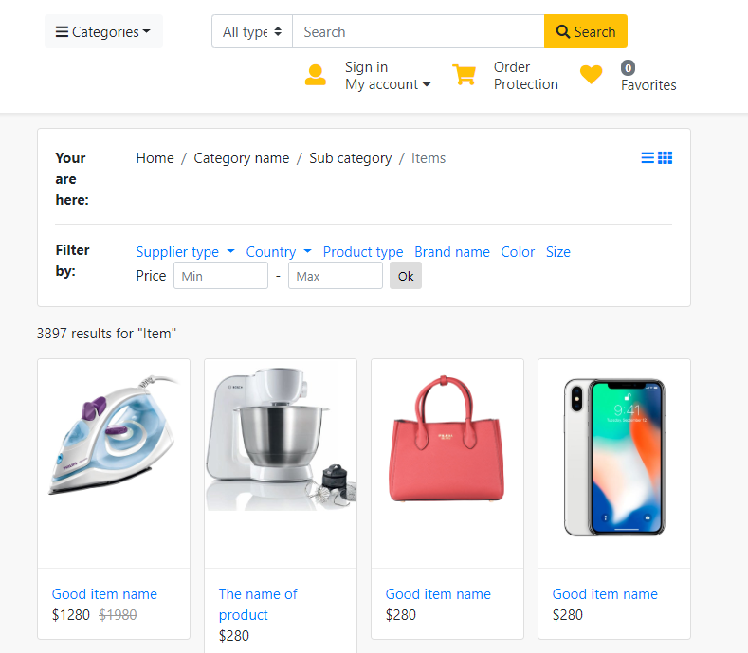

Da in diesem Projekt ein Template von Bootstrap-eCommerce verwendet wird, ist oben ein Screenshot des verwendeten Designs dargestellt.

# React Shop

## 4.1 Komponente

* Cart Header
* Cart Item
* Cart Footer
* Product Item

# Product-Entity

# Testdaten

## User

|  |  |
| --- | --- |
| Attribute | Value |
| UserID | 1 |
| FirstName | Andreas |
| LastName | Schranz |
| Birthdate | 07.12.2000 |
| Email | 5ia15anschranz@lernende.bbw.ch |
| Phonenumber | 079 112 51 54 |
| Password | Admin123 |

|  |  |
| --- | --- |
| Attribute | Value |
| UserID | 2 |
| FirstName | Alexei |
| LastName | Pumpölov |
| Birthdate | 14.04.1945 |
| Email | alexei.pumpoelov@gmail.com |
| Phonenumber | +7 12345672156 |
| Password | MakeAmericaGreatAgain89 |

|  |  |
| --- | --- |
| Attribute | Value |
| UserID | 3 |
| FirstName | Iwan Iwanowitsch |
| LastName | Ivanov |
| Birthdate | 01.08.1990 |
| Email | iwan@iwanowitsch.ru |
| Phonenumber | +741534534534532 |
| Password | jkeASdf2#k3kl |

|  |  |
| --- | --- |
| Attribute | Value |
| UserID | 4 |
| FirstName | Emeweble |
| LastName | Wugudugu |
| Birthdate | 24.07.1978 |
| Email | eme@wugu@gmail.com |
| Phonenumber | 04568789546 |
| Password | Wuludugutschu9 |

|  |  |
| --- | --- |
| Attribute | Value |
| UserID | 5 |
| FirstName | Emil |
| LastName | Kristbergsson |
| Birthdate | 05.02.1963 |
| Email | EmilKristbergsson@cuvox.de |
| Phonenumber | 02680 62 28 86 |
| Password | Siebej24drölf |

## Product

|  |  |
| --- | --- |
| Attribute | Value |
| ProductID | 1 |
| ProductName | Polizei Ente |
| ProductDescription | Dies ist eine Original Polizei Ente. |
| ProductPrice | 1’000’000 |

|  |  |
| --- | --- |
| Attribute | Value |
| ProductID | 2 |
| ProductName | Schwertransport Shuttle |
| ProductDescription | Dieser Transporter transportiert alles, was nicht schwerer ist als ein Space Shuttle. |
| ProductPrice | 250'000’000 |

|  |  |
| --- | --- |
| Attribute | Value |
| ProductID | 3 |
| ProductName | Porsche 911 Turbo |
| ProductDescription | Schneller, Leistungsstarker Sportwagen. |
| ProductPrice | 525’000 |

|  |  |
| --- | --- |
| Attribute | Value |
| ProductID | 4 |
| ProductName | Rolls Royce D952 |
| ProductDescription | Ein Original Rolls Royce für stilvolle Transporte von A nach B. |
| ProductPrice | 650’000 |

|  |  |
| --- | --- |
| Attribute | Value |
| ProductID | 5 |
| ProductName | BMW x86 |
| ProductDescription | Das richtige Auto für jeden Möchtegern Rennfahrer. |
| ProductPrice | 5.50 |